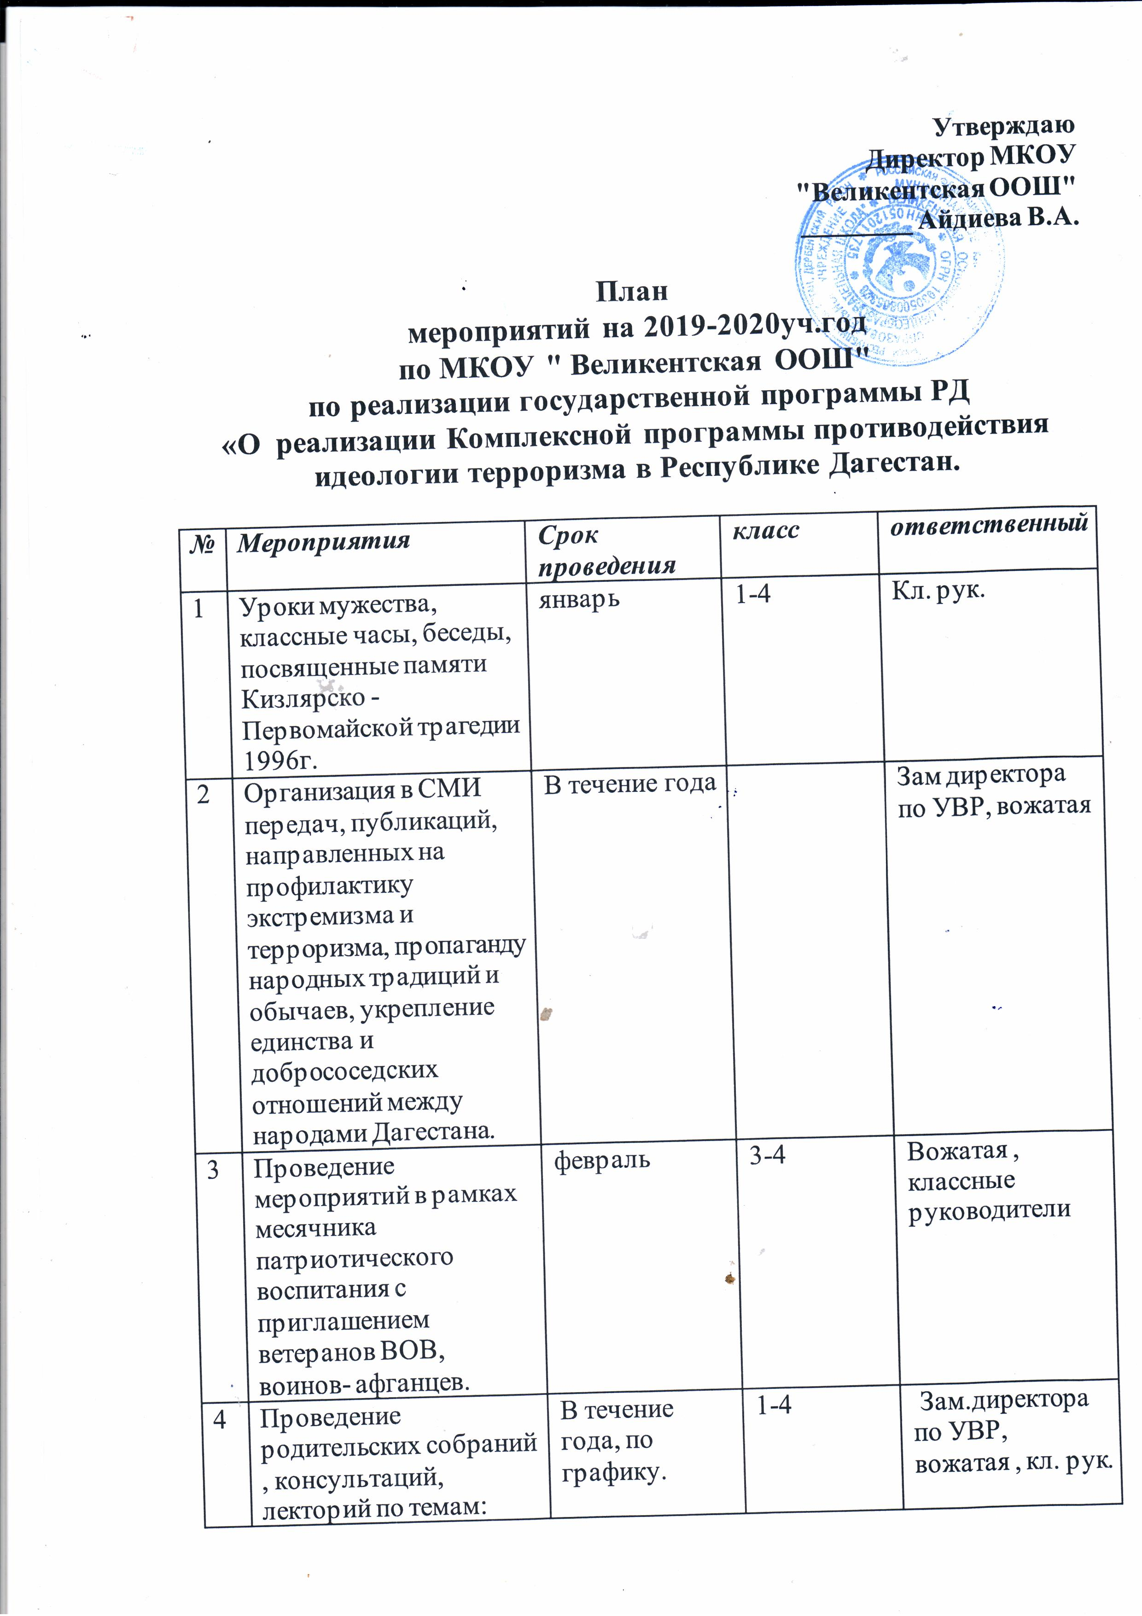

4 | Проведение родительских собраний , консультаций, лекторий по темам: «Новые подходы к организации противодействия терроризму и экстремизму в ОУ», «К чему приводит жестокое отношение родителей к детям», «Правила поведения- правила жизни», «Как не стать жертвой терроризма», «Безопасность наших детей» с приглашением инспектора ПДН | В течение года, по графику. | 1-4 | Зам.директора по УВР, вожатая , кл. рук.
5 | Изучение на классных часах тем по вопросам терроризма | В течение года | 3-4 | Кл.рук
6 | Обсуждение на семинарах, совещаниях вопросов по воспитанию детей в лучших традициях народов Дагестана, гражданственности, патриотизма и формированию правовых знаний. | В течение года |  | Зам директора по УВР, вожатая
7 | Приобретение методических рекомендаций, памяток, видеоматериалов по антитеррористической безопасности. | В течение года |  | Зам директора по УВР
8 | Ведение (обновление)  стендов по антитеррористической безопасности. Наглядная  информационно-пропагандистская работа с педагогами, родителями и обучающимися | В течение года |  | Зам директора поУ ВР, кл. руководители, вожатая
9 | Практические занятия «Эвакуация из здания школы во время ЧС» | В течение года | 1-4 | Миталимов И.М.
10 | Вн. мероприятие «Все вместе на борьбу с терроризмом!» с участием представителей АТК | март | 1-4 | АЛИЕВА Х.M.
11 | Проведение диагностики уровня толерантности. Экспресс –опросник «Индекс толерантности» | Февраль | 4 | Педагог-психолог.
12 | Конкурс плакатов «Мир без нацизма», «Мы за мир!» | май | 3-4 | КЛ.РУК
13 | Практические занятия. Эвакуация из здания | В течение года | 1-4 | МИТАЛИМОВ И.М.
14 | Проведение акции «Георгиевская ленточка» | май | 4 | Вожатая
15 | Проведение мероприятий по празднованию74-годолвщине Великой Победы. | май | 1-4 | Вожатая , замдиректор по УВР
16 | Мероприятия по применению методов психолого-педагогической диагностики в антитеррористической деятельности | Май, ноябрь. | 3-4 | Педагог-психолог
17 | Организация отдыха и занятости детей в период школьных каникул. | Май, июнь | 1-4 | Зам директора поУВР
18 | Ведение на школьном сайте информации по противодействию идеологии экстремизма и терроризма. | регулярно |  | Зам директора по ИКТ
19 | День Знаний. Уроки  Мира. Классные часы, посвященные государственной символике. | сентябрь | 1-4кл. | Классные руководители , учителя
20 | 3 сентября-День солидарности в борьбе с терроризмом. Провести кл.часы «Терроризму скажем - нет!» | сентябрь | 1-4кл. | Кл. руководители
21 | Участие в акции по противодействию идеологии терроризма под девизом « Я, Ты, Он, Она- вместе целая страна!» | По положению
22 | Спортивные мероприятия,посвященные Дню единства Дагестана. | Сентябрь | 2-4 | Учителя физкультуры

